Дата 17. 04.2020
Тема уроку «Прокладання електропроводки в металевих рукавах Завдання:
1. Використовуючи підручник, опорний конспект та Internet ресурси опрацювати матеріал з даної теми, законспектувати основні положення теми згідно плану, письмово відповісти на контрольні запитання .

Конспект
Для захисту кабелю від механічних пошкоджень, руйнівного впливу атмосферного повітря та агресивних середовищ, а також для забезпечення електропожаробезопасності, відповідно до вимог нормативних документів допускається використання металлорукавов. Металевий електротехнічний рукав є гнучкий шланг діаметром до 100 мм, виготовлений за допомогою скручування сталевої стрічки. На сьогоднішній день даний виріб досить часто застосовується при монтажі електропроводки, тому в даній статті ми вирішили розглянути технічні характеристики, розміри і види металлорукава для кабелю.

Різновид металевих рукавів
Залежно від умов, в яких буде працювати кабель, для його захисту пропонується наступні типи металлоррукавов:
- Виготовлені з оцинкованої сталевої стрічки.
- Для виготовлення яких використовується стрічка з нержавіючої сталі.
- У ПВХ-ізоляції.
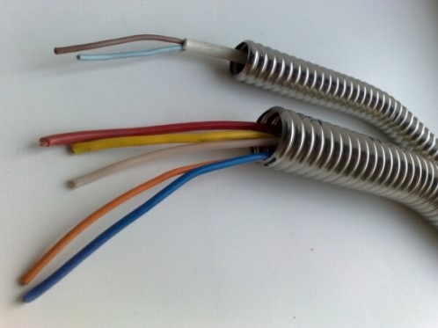
Практика показує, що в домашніх умовах і в виробничих масштабах, найбільш популярні рукава, виготовлені з оцинкованої сталі. Нержавійка - річ дорога, область застосування її поширюється у виняткових місцях прокладки кабелю, де він може бути схильний до дії агресивного хімічного середовища.

Технічні характеристики
Для початку розглянемо основні параметри металлорукава з оцинкованої сталі. Вихідним матеріалом для виготовлення даного виду шланга служить металева оцинкована пластина товщиною в межах трьох мікрон. Зазор між витками скручених пластин ущільнюється:
- тканиною для виробів марки РЗ-ЦХ;
- поліпропіленової плівкою для виробів марки РЗ-СЛ.
Особливості такої конструкції забезпечують гнучкість монтованих кабельних магістралей, надійний захист від пошкоджень і впливу пилу і бруду, а варіант з поліпропіленовим ущільнювачем дозволяє витримувати інтенсивні вологості навантаження. Ці характеристики дозволяють з успіхом використовувати ці шланги, при монтажі як відкритої, так і прихованої проводки. Використання даного виду захисту кабелю рекомендовано в електричних ланцюгах обслуговуючих системи вентиляції, обігріву та кондиціонування. Завдяки металевій оболонці, що забезпечує високу ступінь захисту від загорянь, рукав можна використовувати для монтажу відкритої проводки по дереву. Металева пластина, з якого скручено електротехнічний виріб, служить в якості екрану і захищає проводку від впливу електричних перешкод. На підставі викладеного матеріалу можна виділити основні переваги металлоруква:
- Міцність і здатність протистояти механічних пошкоджень.
- Здатність забезпечити захист від впливу пилу, бруду і вологи.
- Високий ступінь протипожежної безпеки.
- Здатність протистояти впливу електричних перешкод.
З огляду на потреби електромонтажу, виробниками освоєно випуск продукції досить широкого діапазону внутрішніх діаметрів металлорукавов, від 10 до 100 мм.
Тепер розглянемо металлорукав в ізоляції з полівінілхлориду (ПВХ). Популярні марки: РЗ-ЦП і МРПІ. Технологія виготовлення даного виду шлангів і набір позитивних якостей залишаються ті ж, що і для попередніх виробів. Відмінність полягає в тому, що вони виконані з ізоляційним ПВХ-покриттям, що забезпечує більш високу ступінь захисту. Наявність ізоляційного шару класифікує цей вид металлорукавов, як герметичну конструкцію, з високою стійкістю до дії корозії, що робить придатним до використання в підземних комунікаціях, тунелях і у вибухонебезпечних приміщеннях.
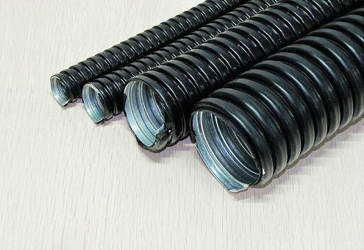
Особливо важливо знати, що даний тип шланга ні в якому разі не пристосований для роботи під водою, а також для прокладки на вулиці, в регіонах з низькими температурами. Справа в тому, що ПВХ оболонка на морозі руйнується. Слід зазначити, що у даного варіанту є ще один важливий суттєвий плюс - в разі пробою оболонки кабелю ізоляційний шар локалізує поширення струмового витоку за його межі, що охоронить обслуговуючий персонал від удару струмом при контакті з ним.

Прокладка електропроводки в металевій гофре
Монтаж електропроводки в гофре поділяється на три етапи:
- Затягування проводів або кабелів всередину гофри
- Прокладка гофри по поверхнях і введення кабелів в щитки і електроустановочні обладнання
- Підключення кабелів або проводів
Перед прокладкою потрібно відміряти по трасі необхідну довжину гофрованої труби і кабелі і відрізати необхідні шматки з запасом.
Для того, щоб успішно затягнути кабель в гофру, потрібно надійно прикріпити його до її проволочному кондуктору. Для цього:
- Розбирають кінець кабелю на відстань 3-5 см;
- Вибирають одну жилу, інші відкушують біля кордонів оброблення;
- Намотують дріт кондуктора виток до витка посередині обраної жили. Потім згинають її в цьому місці. Шматок, що залишився, кондуктора, щоб він не чіплявся за гофру зсередини, або відкушують, або відрізають;
- Замотують місце з’єднання ізоляційною стрічкою, щоб торець оброблення не створював перешкод при затягуванні;
- Протилежний кінець кондуктора прив’язують до ручки дверей, огорожі або будь-якого відповідного предмета. Простору в приміщенні повинно вистачити для того, щоб гофра з приєднаним до неї кабелем повністю випросталась;
- Розправляють металлогофру і кабель;
- Тягнуть за гофровану трубу, одягаючи її на кабель. Сам кабель при цьому повинен бути натягнутий разом з гофрою. На цьому етапі в залежності від довжини потрібна допомога декількох осіб.
Варіантів прикріплення кондуктора до кабелю існує багато. Можна проколоти їм оболонку кабелю, загнути і обмотати місце проколу ізолентою. При затягуванні декількох кабелів або приводів в одну гофру одночасно їх кінці з’єднують за допомогою власних жив або дроту, а кондуктор чіпляють за середину пучка.
Прокладається гофрована труба по цегляних і дерев’яних стін з використанням кліпс. Для кріплення до металевих поверхонь застосовують скоби: однолапковые або двухлапковие. Для кріплення гофри певного діаметра застосовуються скоби відповідного розміру.
Металлогофра кріпиться до поверхонь через відстань, що виключає провисання. Радіуси поворотів повинні відповідати величинам, допустимим для кабелю, що прокладається.
Особливу увагу слід звернути на введення проводів і кабелів в гофрованій трубі всередину корпусів електрообладнання. Всередині гофри не повинен накопичуватися конденсат, а значить, її кінці повинні бути герметичні. Тому при прокладці проводки на вулиці або у виробничих приміщеннях з агресивними або запорошеними середовищами торець гофри повинен герметизувати.
Для введення проводів і кабелів до корпусу електрощитів та коробів з допомогою гофри застосовуються спеціальні муфти: МВП (пластикові) або МВЦ (цинкові). Також випускаються фітинги для з’єднання металорукавів між собою і з металевими трубами.

